Martes
21
de Septiembre

Sexto de Primaria
Ciencias Naturales

Repaso: Del sonido, la electricidad, el sistema solar y otros temas

Aprendizaje esperado: Relaciona la vibración de los materiales con la propagación del sonido.
Describe la propagación del sonido en el oído y la importancia de evitar los sonidos intensos.
Explica el funcionamiento de un circuito eléctrico a partir de sus componentes, como conductores o aislantes de la energía eléctrica. Identifica las transformaciones de la electricidad en la vida cotidiana.
Describe las características de los componentes del Sistema Solar.

Énfasis: Refuerza e integra sus conocimientos acerca de la propagación del sonido en diferentes medios y su relación con el sentido del oído; el funcionamiento de un circuito eléctrico, sus componentes y aplicaciones en la casa, la escuela y la comunidad; los materiales conductores y aislantes de la corriente eléctrica; las transformaciones de la electricidad en la vida cotidiana; las características fundamentales del sistema solar y los modelos geocéntrico y heliocéntrico.

¿Qué vamos a aprender?

Te compartiré información acerca de la propagación del sonido y su relación con el sentido del oído, también recordarás cómo funcionan los circuitos eléctricos y algunas transformaciones de la electricidad en la vida cotidiana, repasarás algunas características del sistema solar, así como los modelos geocéntrico y heliocéntrico.

Te invito a que pongas mucha atención a estos temas y que tomes nota de todo aquello que consideres relevante para fortalecer tus conocimientos de Ciencias Naturales.
¿Qué hacemos?

Observa el siguiente video de repaso del minuto 0:32 a 21:00

- Del sonido, la electricidad, el sistema solar y otros temas.
https://youtu.be/WuP3kcAfy2U

Espero que hayas disfrutado esta sesión de repaso y que hayas recordado estos temas tan importantes e interesantes que te ayudan a reflexionar sobre diversos procesos y fenómenos naturales, por ejemplo, cómo funciona el oído y cómo debes cuidarlo.

No está de más puntualizar varios aspectos relevantes como los siguientes:

● El calor se transfiere entre los objetos o el medio cuando hay una diferencia de temperatura.

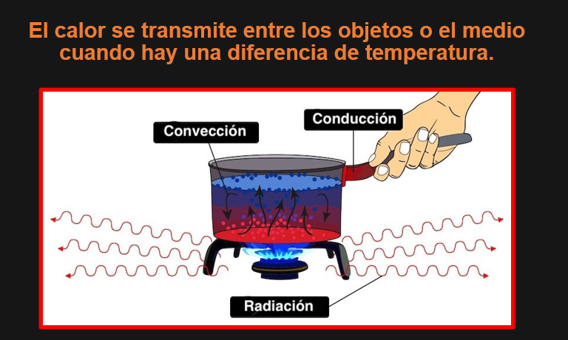

● Los materiales conductores, permiten la transferencia de calor entre los materiales, como los objetos de metal. Mientras que los materiales aislantes evitan la transferencia del calor de un objeto a otro, como plástico, madera, algodón, corcho y aluminio.

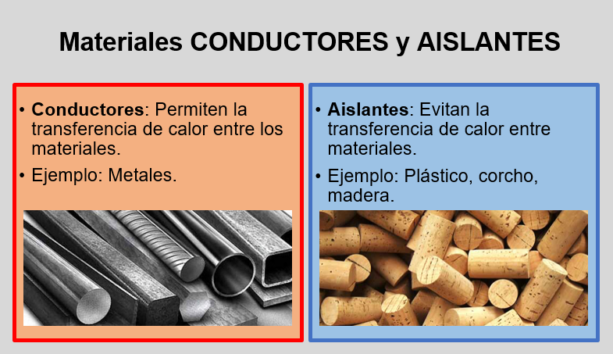

● La electricidad es la interacción y movimiento de cargas eléctricas positivas y negativas en un material conductor.

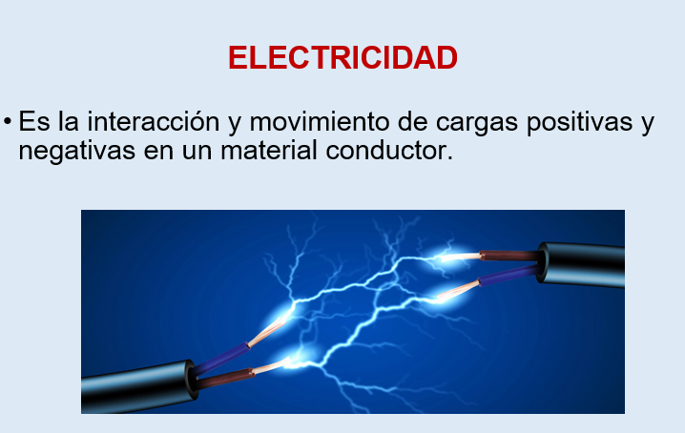

● Los componentes de un circuito eléctrico son: generador de corriente, conductor, interruptor y receptor.

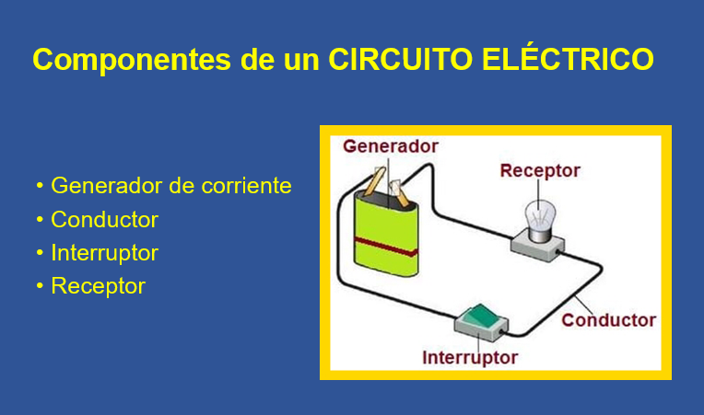
● Debemos prevenir accidentes relacionados con el calor y la electricidad mediante el uso de materiales aislantes o con la ayuda de personas adultas.

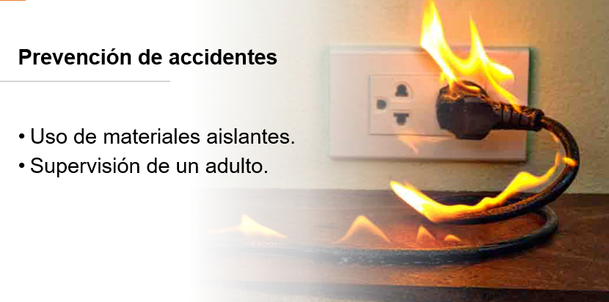

● La rapidez con la que se mueve un objeto tiene que ver con el tiempo en que recorre una distancia.

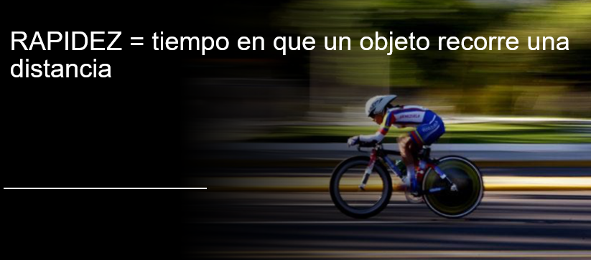

● Algunos tipos de trayectorias que pueden seguir los objetos en movimiento son: parabólica, circular, irregular, pendular o rectilínea.

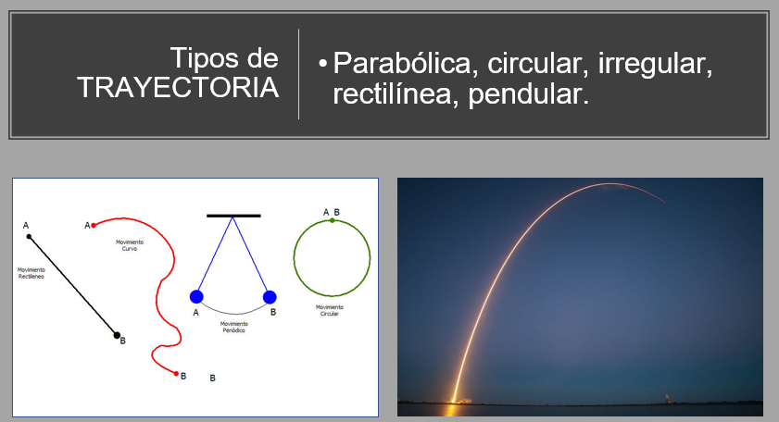

No olvides que, si todavía tienes dudas o si te surgen nuevas preguntas, puedes consultar tus notas, los libros de texto de Ciencias Naturales o a tu maestra o maestro.

Y ahora, ¿Ya están más listo, lista que Ajolisto para aprender los contenidos del curso de sexto grado?

Si te es posible consulta otros libros y comenta el tema de hoy con tu familia.

¡Buen trabajo!

Gracias por tu esfuerzo.

Para saber más:

Consulta los libros de texto en la siguiente liga.
https://www.conaliteg.sep.gob.mx/primaria.html

